Муниципальное автономное дошкольное образовательное учреждение
Городского округа «город Ирбит» Свердловской области
«Детский сад № 23»
Иванова П.А., 1КК

Чернышева О.И., 1 КК
Театрализация «У страха глаза велики»
Театральное искусство, близко и понятно детям ведь в основе театра лежит игра. Театр обладает огромной мощью воздействия на эмоциональный мир ребёнка.
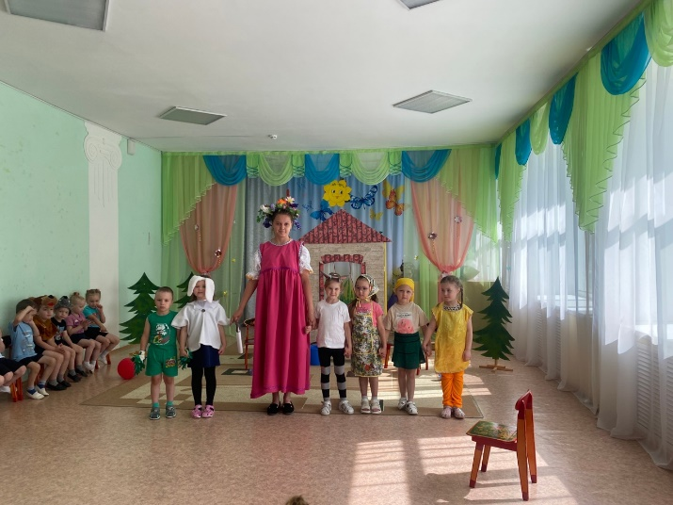
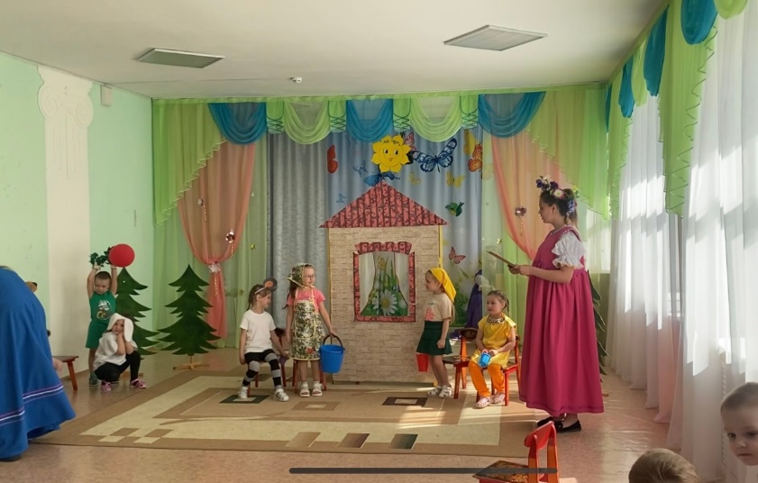
Дети старшей группы приняли участие в театральной постановке русских народных сказок. Целью данного мероприятия стало: развитие творческих способностей у детей. Дети показали совместно с воспитателем сказку «У страха глаза велики». Выбрав такую сказку, дети хотели рассказать, испугавшись, можно представить себе такое, что маленький зайчик, неожиданно появившийся под ногами, покажется кому медведем, кому волком, то есть тем, кого на самом деле боишься. Актеры хорошо отыграли свои роли, придерживаясь сценарию. Дети были взволнованы и радовались одновременно. Ребята сами побороли свой страх на сцене перед ребятами детского сада. Дети вдохновившись сказкой еще долгое время играли в свободной деятельности, меняясь ролями.

